Муниципальное казённое учреждение культуры

«Котельничская районная центральная библиотека»

Инновационные формы работы в библиотеках Котельничского района в 2018 году.

**Искровская сельская библиотека:**

**- литературное кафе – «Читать подано».**

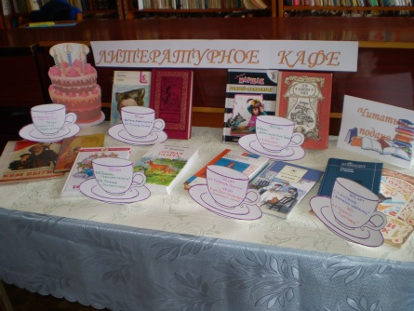Библиотека предложила познакомиться с произведе-ниями писателей – юбиляров -2018 года. Читатель, имея свои пристрастия, сам выбирает себе книгу. Литератур-ное кафе предлагает читателю найти тот «продукт», который на данном возрастном этапе пути будет ему

и полезен и интересен. Первыми самыми активными участниками, красивой и содержательной встречи, в открывшемся литературном кафе стали участники меж-дународной акции «Библио - сумерки – 2018».

**- литературный улей.** Для юных читателей в библиотеке был оформлен литературный улей.

В нём на листочках были написаны названия книг для данной возрастной категории.

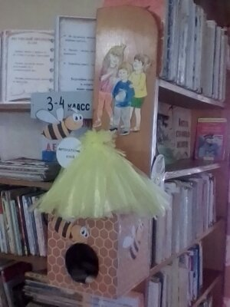

Дорогой друг!

Хочешь почитать что-нибудь

интересное, но не знаешь что выбрать?

Доверься счастливому случаю!

1.Вытяни листочек из «Литературного

улья»

2.Спроси свою книгу у библиотекаря.

Приятного чтения!

- **Выставка-загадка «Волшебных сказок чудный мир»**

Выставка состоит из трех разделов

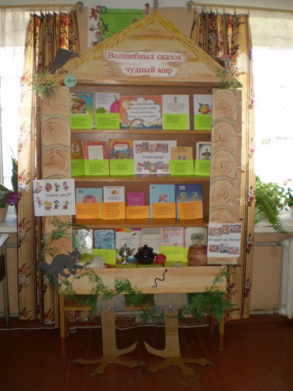1. «Узнай сказку». К каждой книге подобрана загадка, которая поможет посетителям выставки угадать название данного произведения, поэтому книги расположены оборотной стороной, т.к. они являются отгадкой.

2. «Угадай, кто Я».

Книги также расположены оборотной стороной. Читателям дается возможность по представленным загадкам назвать сказочных героев данных произведений:

**3. «Из какой мы сказки»**

В этом разделе представлены предметы из сказок: скатерть, клубок, керамический горшочек и бочонок с надписью « мед», игла с яйцом, веретено, сувенирный самовар. К каждому из них подобраны цитаты или стихотворные фразы, помогающие посетителям определить из какой они сказки:

**Юбилейная сельская библиотека им. Д. И. Хитрина :**

**- Информ-досье «Обыкновенные мальчишки и девчонки».**

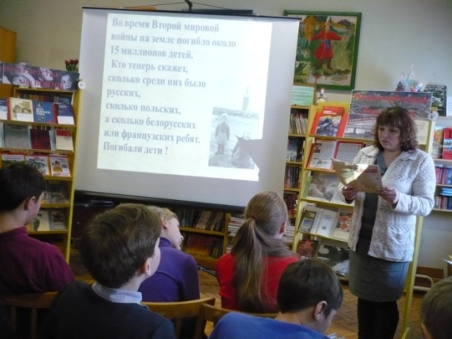Мероприятие посвящено Дню полного освобождения Ленинграда от фашистской блокады. Война – страшное слово для всех. Дети и война -несовместимые слова. Очень тяжело пришлось детям во время Великой Отечественной войны. Мальчишки, девчонки. На их хрупкие плечи легла тяжесть невзгод, бедствий, горя военных лет. И не согнулись они под этой тяжестью, стали сильнее духом, мужественнее, выносливее. Маленькие герои большой войны. Они трудились и сражались рядом со старшими. Они пережили страшную блокаду Ленинграда, помогали в тылу. Обо всём этом ребята 6 класса узнали на мероприятии. Рассказ сопровождался презентацией «Дети войны». Также ребята послушали отрывки из «Детской книги войны. Дневники 1941 – 1945». Узнали о детских домах для эвакуированных ленинградских детей, располагавшихся на территории Котельничского района.

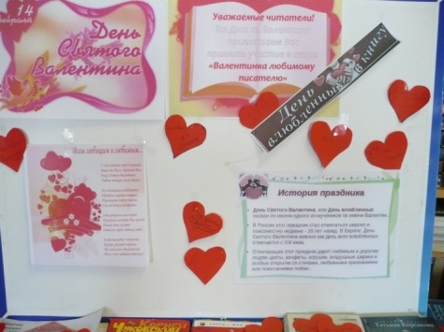

**- Акция «Подари валентинку любимому писателю»**

К дню всех влюблённых 14 февраля читатели библиотеки писали на сердечках признания в любви своим любимым писателям. Приняло участие в акции 59 человек.

**- Литературные гонки «Великий книжный путь»**

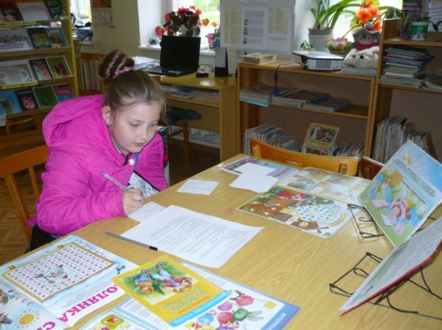Во время летних каникул для детей начальной школы стартовали литературные гонки. Каждый день для них в библиотеке были приготовлены викторины или загадки на различные темы. Ответы можно было найти на книжных полках. Дети набирали баллы целое лето, а 1 сентября был объявлен победитель.

**- «Капустные посиделки».**

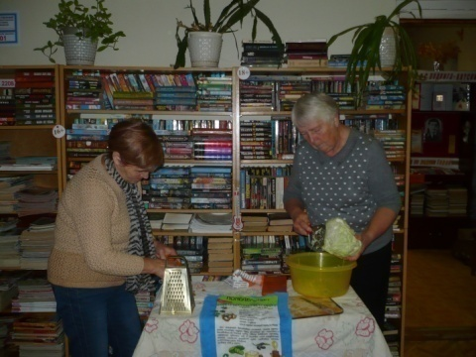Фольклорное мероприятие для взрослых, посвященное празднику заготовки капусты на Руси (Воздвиженье). Участники мероприятия узнали об истории праздника, поучаствовали в народных забавах, отгадывали загадки, пели народные песни. К мероприятию каждый принёс блюдо, приготовленное с капустой.

**Макарьевская сельская библиотека:**

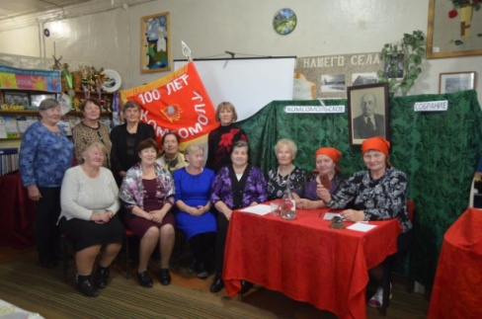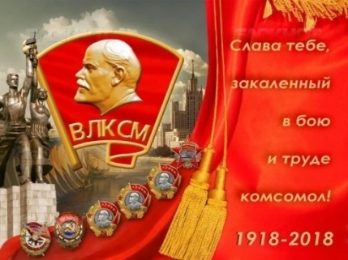

В библиотеке состоялось комсомольское собрание. Кроме обсуждения насущных вопросов, здесь прошла игра "Комсомол - моя судьба". Померялись силой в комсомольских знаниях команды "Заре навстречу" и "Комсомольцы, вперёд". Для того, чтобы заработать наибольшее количество баллов нужно было вспомнить комсомольские песни, стройки, даты, награды и героев комсомольцев. В паузах между блоками вопросов на собрании обсуждались юмористические ситуации. Команда "Заре навстречу" с девизом: "Партия сказала: "Надо!", комсомол ответил: "Есть!" оказалась более подкованной и обошла соперников в количестве набранных баллов.

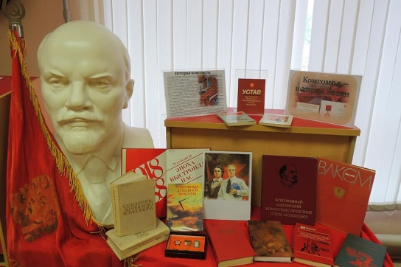 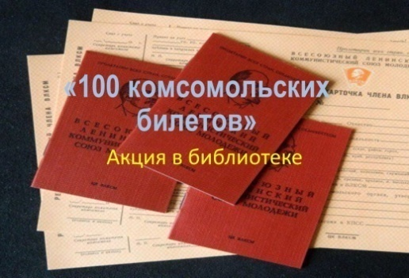

**Акция в библиотеке «100 комсомольских билетов»**

Комсомольский билет – это символ славных дел и традиций прошлых поколений. И ветераны комсомольцы продолжают с гордостью показывать красные маленькие книжечки и рассказывать внукам о своей комсомольской юности. Читатели принесли 120 комсомольских билетов на акцию "100 комсомольских билетов к 100- летию комсомола".

**Акция «Я желаю вам мира!»**

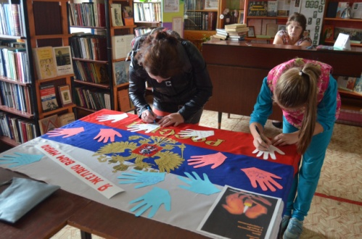В библиотеке прошла акция в день солидарности в борьбе против терроризма. Все читатели писали свои пожелания на ладошках и оставляли их на триколоре, потому что мир в стране - это самое важное.

Зав. СИМИР Патрушева Т. А.